22 апреля
115 лет со дня рождения
Владимира Владимировича Набокова (1899—1977),
русского и американского писателя,
поэта и переводчика

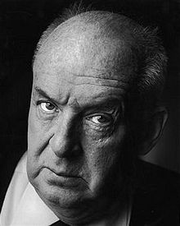
Владимир Владимирович Набоков (публиковался также под псевдонимом Сирин; 10 [22] апреля 1899, Санкт-Петербург — 2 июля 1977, Монтрё) — русский и американский писатель, поэт, переводчик, литературовед и энтомолог.

